附件8
“信用广东”网企业信用报告（无违法违规
证明版）查询打印指引

以企业在“信用广东”网自主打印信用报告(无违法违规证明版),代替赴相关部门办理无违法违规证明,实现数据多跑路、企业不跑路,进一步便利企业上市、融资等经营活动。从2021年10月1日起，登录“信用广东”网，即可查询打印企业专有信用报告。
- 覆盖领域
企业信用报告（无违法违规证明版）范围涵盖基本建设投资、人力资源社会保障、建筑市场监管、住房公积金、文化执法、安全生产、市场监管、税务（含社保缴纳）、消防安全、药品监管、医疗保障等领域。
二、操作指引
（一）在“信用广东”网首页（http://credit.gd.gov.cn/IndexAction!getList.do）-服务大厅-选择“无违法违规证明公共信用信息报告”注意不是“信用报告（公开版）”，点击“现在办理”进行实名认证后进入报告查询页面。
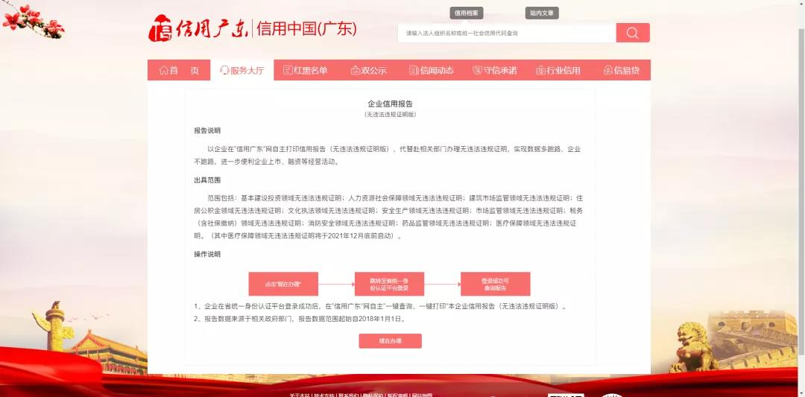
（二）在报告查询页面点击“查询”，即可一键下载和打印企业信用报告（无违法违规证明版）。
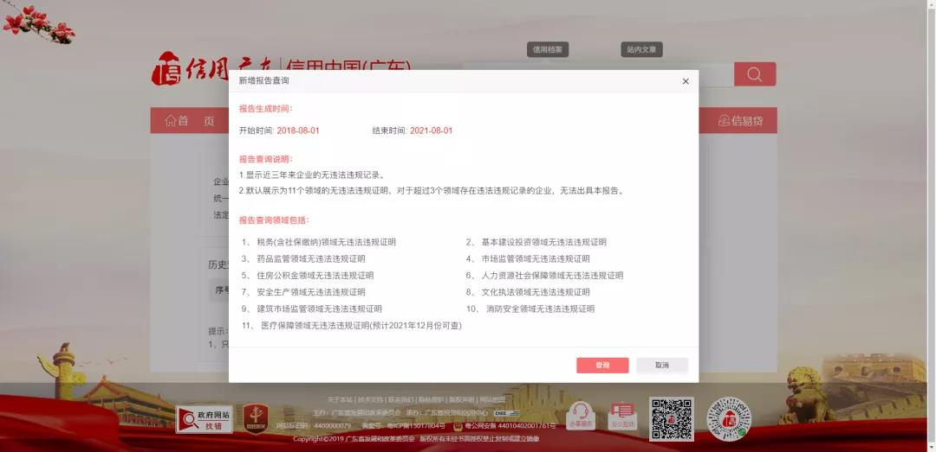
三、哪些情况将无法出具报告？
如果企业近三年在3个领域以上产生过违法违规记录，将无法出具报告。

